Сценарий праздника 8 марта "Мамин день"

Цели:
- воспитывать уважительное отношение к мамам, бабушкам, женщине, желание помочь им;
- создать теплый эмоциональный климат между матерями и детьми;
- укреплять доброжелательные взаимоотношения с семьями детей;
- вовлечение родителей в проведение мероприятий.
Под музыку дети входят в зал исполняют танец
(Мама-К тебе одной навстречу я бегу)
Дети читают стихи
Месяц март и день восьмой.
Запахло в воздухе весной.
Весну мы будем славить,
И разрешите Вас поздравить
С международным женским днем
Обойди весь мир вокруг,
Только знай заранее:
Не найдешь теплее рук
И нежнее маминых!
Не найдешь на свете глаз
Ласковей и строже!
Мама каждому из нас
Всех людей дороже!
Сколько девочек отличных
В нашей группе, спору нет:
Добрых, умных, энергичных...
Словно праздничный букет.
8 Марта - день торжественный,
День радости и красоты.
На всей земле он дарит женщинам
Свои улыбки и цветы.
Бабушкам и мамам радугу подарим.
Семь цветов волшебных, семь счастливых нот.
И пусть в сердце нежном, добром и ранимом
Навсегда поселится счастье и любовь.
Дети исполняют песню – «Мамочка милая»
Ведущий: ( 3.фон)
Мама – какое красивое слово,
Лучше его в мире нет.
Скажешь мама – в душе засияет ласковый нежный свет.
Мама. Это самое дорогое, что есть у нас в жизни. Самый близкий и родной человек. Мама подарила нам жизнь и любит нас не за какие-то заслуги, а просто за то, что мы у нее есть.

Нет никого моей мамы дороже,
Нет никого справедливей и строже,
Нет никого моей мамы добрей,
Ласковой мамочки милой моей.
Как я люблю ее теплые руки,
Тихого голоса нежные звуки.
С мамой и солнце нам светит сильней,
Холодно в мире без мамы моей.
Кто пожалеет и кто обогреет,
Ночи не спит, когда мы болеем?
Нет никого в целом мире родней
Мамы единственной милой моей.

Мама- все слова прекрасные о ней...
Мама- крыльев взмах, зори прохлада.
Мама- лучик солнца, радость дней,
Вечное терпение и отрада....
За любовь, за веру и друзей,
За добро за счастье многоцветья,
За улыбку и тепло, жизнь твоя пусть будет долголетней!

Ведущий:
Очень любят дети маме помогать:
Вымыть пол на кухне, что-то постирать.
В общем, по порядку мы расскажем вам,
Как стараться рады дети для наших мам.
1. Из цветного пластилина С добавлением какао
Приготовим мы котлеты Мама будет очень рада!
2. В общем, мы с утра до ночи Рады маме помогать,
Лишь бы в комнате игрушки За собой не убирать.
3. Но сегодня, в мамин праздник Обещаем не лениться.
И поэтому с утра нам на месте не сидится.
4. Мы цветочки все полили И заправили кровать.
Всё! Теперь мамуля может Смело в обморок упасть!

Ведущий: Да, много забот у наших мам! Чего стоит одна уборка в доме?! Давайте мы с вами вместе вспомним, как это бывает!

Флешмоб «Стирка». 4.
Ведущий:
Вот какие помощники у наших мам!
А сейчас я хочу прочесть стихотворение:
Папа и мама ушли к дяде Косте.
У Саши и Вали - гости.
И придумали Саша с сестрою:
"Давайте устроим
Оркестр".
И устроили:
Валя - на рояли,
Юля - на кастрюле,
Лешка - на ложках,
Саша - на трубе, -
Представляете себе?
Кошка - в окошко,
Кот - под комод,
Дог - со всех ног
Hа порог
И на улицу.
Прибегает управдом:
"Почему такой содом?
Где пожар, где обвал?!" -
И оркестр увидал:
Валя - на рояли,
Юля - на кастрюле,
Лешка - на ложках,
Саша - на трубе, -
Представляете себе?
Папа и мама на улице Лассаля
и то - услыхали,
Что за шум, что за гром.
Ах, несчастие дома.
Побежали так, что папа
Потерял платок и шляпу.
Папа с мамой прибегают,
Папе дети говорят:
"Тише, - здесь оркестр играет!"
Hу-ка, вместе, дружно в лад:
Валя - на рояли,
Юля - на кастрюле,
Лешка - на ложках,
Саша - на трубе, -
Представляете себе?
Владимиров Ю.
А сейчас мы поиграем, позабавим наших мам,
Пусть от их улыбок ярких станет радостнее вам!

Оркестр «Полька И. Штрауса "Трик-трак"». 5.
Ведущий: Что-то наши мамы засиделись!
Приглашаем мам в хоровод.
Игра «Платочек»: «Ты беги, беги платочек, быстро, быстро по рукам, у кого платок остался, тот сейчас станцует нам». (передача платочка по кругу прекращается с окончанием музыки, та мама у которой платок остался в руках танцует танец)
Подборка фонограмм:
- цыганочка;6.
- макаренна;7.
- ламбада.8.
- восточная 9.
Ведущий:
Сегодня на праздник к нам пришли не только мамы, но и бабушки! И их мы тоже хотим поздравить с 8 Марта!
Моя бабушка
Я бабулю поздравляю
С женским праздником весны!
Я бабулю обожаю,
Людям бабушки нужны!
Сказку добрую расскажет,
Колыбельную споет,
Теплый зимний шарфик свяжет
И гулять со мной пойдет!
Не накажет шалунишку
И конфетку даст с собой.
И девчонка, и мальчишка,
Любит бабушку любой!
Ближе бабушки чудесной
Нет подружки у меня!
Мне с бабулей интересно,
Не прожить нам врозь ни дня!
Ведущий:
Наши бабушки все время в хлопотах и на себя порой им не хватает время.
Приглашаем наших дорогих бабушек в салон красоты.
10. Конкурс «Наряди бабушку» (очки, шляпа, платок, бусы, броши)
(Звучит музыка, внуки наряжают бабушек, затем бабушки исполняют дефиле).
11. дефиле
Ведущий:
Вот хорошие какие, наши бабушки родные!
Мы вас поздравляем, счастья вам желаем!
Вас сегодня в женский праздник песней поздравляем!

12. Песня «Наша бабушка» А. Кудряшов
Ведущий:
Произошла история
Недавно иль давно.
История занятная,
Каких полным-полно.
Это шутка, в ней намек,
Если вдуматься - урок!
Дети исполняют сценку «Три мамы»
Ведущий:
Часто, дети, вы упрямы,
Это знает каждый сам.
Говорят вам ваши мамы,
Но не слышите вы мам.
Ксюша под вечер с прогулки пришла
И куклу спросила.
Ксюша:
Как, дочка, дела?
Опять ты залезла под стол, непоседа?
Опять просидела весь день без обеда?
С этими дочками просто беда.
Скоро ты будешь как спичка худа.
Иди – ка обедать, вертушка.
Сегодня к обеду ватрушка!
Ведущий:
Ксюшина мама с работы пришла
И Ксюшу спросила.
Мама:
Как, дочка, дела?
Опять заигралась, наверно, в саду
Опять ухитрилась забыть про еду.
– Обедать, – кричала бабуля не раз, –
А ты отвечала: «Сейчас, да сейчас!»
С этими дочками просто беда.
Скоро ты будешь как спичка худа.
Иди – ка обедать, вертушка!
Сегодня к обеду ватрушка!
(Дочка садится за стол)
Ведущий:
Тут бабушка,
Мамина мама пришла
И маму спросила:
Бабушка:
Как, дочка, дела?
Наверно, в больнице за целые сутки
Опять для еды не нашлось ни минутки.
А вечером съела сухой бутерброд?!
Нельзя же сидеть целый день без обеда!
Уж доктором стала, а всё – непоседа.
С этими дочками просто беда.
Скоро ты будешь как спичка худа.
Иди – ка обедать, вертушка!
(Мама и бабушка садятся за стол)
Ведущий:
Три мамы в столовой сидят,
Три мамы на дочек глядят.
Что с дочками делать упрямыми?
Все вместе:
Ох, как непросто быть мамами!
(Исполняется песня «О маме» см.

Дети:
1. Сегодня в гости пригласили
Мы наших бабушек и мам,
Порадовать мы их решили,
И каждый сделал что-то сам.

2. Подарю я маме солнце золотое,
Чтоб оно согрело мамочку мою!
И лучами тёплыми напишу я в небе:
«Милая, родная, я тебя люблю!»

3. Ну, а я мамуле подарю улыбку,
Чтобы все печали убежали прочь!
И от смеха мамы станет мир добрее,
Станет день прекрасней и светлее ночь.
Танец мальчиков на стуле
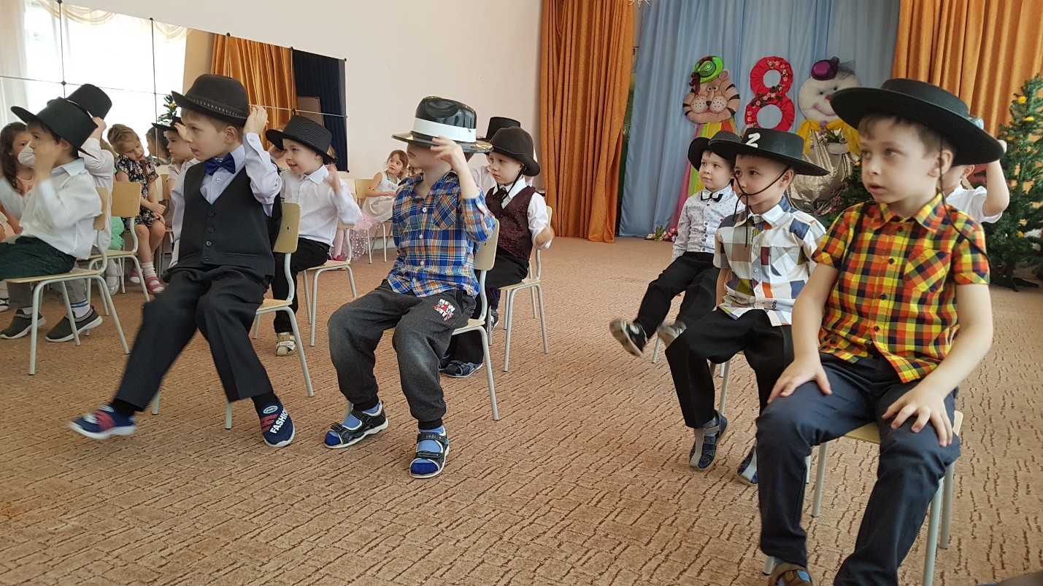
Дети дарят поделки.
Ведущий:
С праздником светлым,
С праздником ясным,
С праздником нежным,
Чудесным, прекрасным,
С праздником ласки,
Любви и внимания
С праздником женского очарованья!
Ведущий:
Дорогие девочки, мамы, бабушки, уважаемые коллеги! Разрешите еще раз вас всех поздравить с первым весенним праздником — 8 Марта, пожелать всем добра, радости, яркого весеннего солнца, успехов во всех ваших начинаниях и исполнения всех желаний.
Заключительный танец с мамами
Ведущий:
До новых встреч.

